
DPIA REPORT
(Data Protection Impact Assessment))

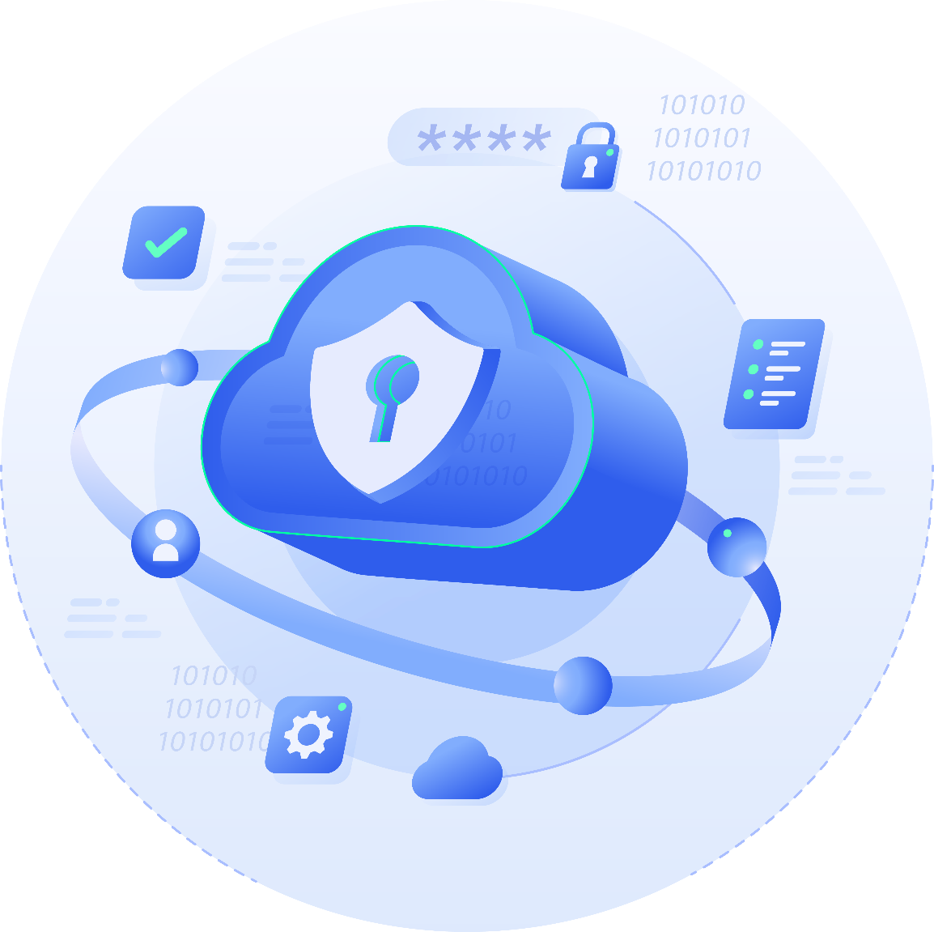

DPIA for: | Organization:
001TEST2026 | PT Tester Indonesia

 | Deskripsi DPIA
Nomor Registrasi DPIA
001TEST2026
Pejabat PDP
Nomor |  | Nama | Email |  | Phone
 |  | Budi | budi@mail.com |  | 098789765r5
Process Owner/PIC Information
Nomor |  | Nama | Jabatan | No. Induk Karyawan | Unit Bisnis | Email
 |  | Budi | budi@mail.com | 097686665 | Pegawai | CEO
Koneksi Ropa
DPIA terhubung dengan 1 ROPA berikut : Pendaftaran Nasabah

 | Grafik Hasil DPIA
Probabilitas |  | 5 | 0 | 0 | 0 |  | 0 |  | 0
 |  | 4 | 0 | 0 | 0 |  | 0 |  | 0
 |  | 3 | 0 | 0 | 1 |  | 0 |  | 0
 |  | 2 | 1 | 0 | 0 |  | 0 |  | 0
 |  | 1 | 0 | 0 | 0 |  | 0 |  | 0
 |  |  | 1 | 2 |  | 3 |  | 4 | 5
 |  |  | Dampak
 |  |  | Low | Low to Moderate |  | Moderate |  | Moderate to High | High

 |  | Legal Basis
 | Apakah organisasi telah melakukan identifikasi pemrosesan beserta dasar pemrosesan / legal basis yang terkait? Jika iya, sebutkan frekuensinya
 | ◽ Sudah Memenuhi
 | Deskripsi : -
 | Peristiwa Risiko |  | Dampak |  | Probabilitas |  | Inherent |  |  | Kontrol | Residual Risk |  | Penanganan
 | Uraian Dampak |  |  |  |  |  |  |  | Mitigasi
 | > Jika persetujuan digunakan sebagai dasar pemrosesan ketika dasar hukum lain lebih sesuai (misalnya, kewajiban hukum atau kepentingan sah), ini dapat menyebabkan ketidakpatuhan dengan regulasi data pribadi. Ini bisa memicu masalah saat ada audit atau pemeriksaan dari Lembaga PDP yang berpotensi menyebabkan sanksi atau denda.\n  > Ketika dasar pemrosesan hanya bergantung pada persetujuan, subjek data memiliki hak untuk menarik persetujuan kapan saja. Ini dapat menyebabkan gangguan pada proses bisnis atau hilangnya akses data yang dibutuhkan, sehingga menghambat analisis dan operasional di portal People Analytics.\n  > Tanpa identifikasi dasar pemrosesan yang tepat untuk setiap jenis data, ada risiko pengumpulan data yang tidak relevan atau berlebihan. Hal ini melanggar prinsip minimasi data, yang berpotensi meningkatkan risiko kepatuhan dan menambah kompleksitas dalam pengelolaan data.\n  > Dasar hukum yang tidak tepat dapat mempengaruhi pemenuhan hak subjek data. Misalnya, persetujuan memberikan hak lebih kuat kepada subjek data untuk mengakses atau menghapus data mereka, dan jika tidak dikelola dengan benar, organisasi mungkin menghadapi kesulitan dalam memenuhi permintaan ini, yang dapat mengarah pada pengaduan.\n  > Ketika dasar pemrosesan tidak transparan atau tidak sesuai dengan tujuan yang sah, subjek data mungkin merasa tidak nyaman dan kehilangan kepercayaan terhadap organisasi. Ini dapat mengakibatkan penurunan reputasi serta potensi keluhan dari subjek data pribadi. |  |  |  |  |  |  |  | Mekanisme untuk Memastikan Identifikasi Pemrosesan dan Dasar Pemrosesan yang Tepat:\n  1. ROPA (Records of Processing Activities) yang Komprehensif: Melakukan pencatatan lengkap semua aktivitas pemrosesan, termasuk dasar hukum yang sesuai (misalnya, persetujuan, kewajiban kontrak, kepentingan sah), serta mengkaji kecocokan dasar hukum untuk setiap aktivitas pemrosesan secara berkala.\n  2. Pembaruan Berkala terhadap Dasar Pemrosesan: Melakukan review berkala untuk memeriksa apakah persetujuan masih relevan atau apakah dasar pemrosesan lain lebih sesuai, terutama jika terjadi perubahan dalam tujuan atau cakupan pemrosesan data.\n  3. Sistem Otomatis untuk Manajemen Persetujuan: Menggunakan sistem yang memfasilitasi pemberian, pengelolaan, dan penarikan persetujuan secara mudah oleh subjek data, sehingga organisasi dapat memastikan persetujuan selalu sesuai dengan kondisi terbaru.\n  4. Audit Legal Basis Berkala: Melakukan audit untuk memastikan bahwa setiap proses memiliki dasar hukum yang relevan dan telah dicatat dengan tepat. Ini membantu mendeteksi risiko atau inkonsistensi dalam dasar pemrosesan.\n  5. Pelatihan Karyawan Mengenai Dasar Pemrosesan yang Tepat: Memberikan pelatihan bagi tim terkait mengenai berbagai dasar hukum pemrosesan data sehingga mereka memahami kapan dan bagaimana menggunakan setiap dasar pemrosesan secara tepat.\n  6. Konsultasi Reguler dengan Tim Legal dan Kepatuhan: Bekerja sama dengan tim legal untuk memastikan dasar hukum yang digunakan sudah sesuai dengan peraturan terbaru serta relevan dengan jenis data yang diproses.

